12 มกราคม 2565

**ดัชนีความเชื่อมั่นผู้ประกอบการธุรกิจพัฒนาที่อยู่อาศัย ในกรุงเทพฯ – ปริมณฑล ไตรมาส 4 ปี 2564**

**ผลจากการผ่อนปรนเกณฑ์ LTV ดันภาพรวมขยับขึ้นสูงขึ้นหลังจากต่ำกว่าค่ากลางต่อเนื่องถึง 10 ไตรมาส**

ศูนย์ข้อมูลอสังหาริมทรัพย์ ธนาคารอาคารสงเคราะห์ รายงานดัชนีความเชื่อมั่นของผู้ประกอบการธุรกิจพัฒนาที่อยู่อาศัยในกรุงเทพฯ – ปริมณฑล ในภาวะปัจจุบัน (Current Situation Index) ภาพรวมของไตรมาส 4 ปี 2564 มีค่าดัชนีเท่ากับ 52.0 เพิ่มขึ้นเมื่อเทียบกับไตรมาสก่อนหน้า (QoQ) และมีค่าดัชนีสูงกว่าค่ากลางที่ระดับ 50.0 ซึ่งสะท้อนให้เห็นว่าผู้ประกอบการมีความเชื่อมั่นในการประกอบธุรกิจเพิ่มสูงขึ้นเป็นไตรมาสแรกหลังจากที่มีค่าดัชนีความเชื่อมั่นต่ำกว่าค่ากลางต่อเนื่องกันมาเป็นระยะเวลาถึง 10 ไตรมาส ขณะที่ความเชื่อมั่นในอีก 6 เดือนข้างหน้า มีค่าเท่ากับ 62.0 เพิ่มขึ้นจากไตรมาสก่อนหน้า ซึ่งอยู่ที่ระดับ 57.2 และมีการเพิ่มขึ้นเกือบทุกปัจจัย เป็นผลมาจากการต่อมาตรการลดค่าธรรมเนียมการโอนกรรมสิทธิ์ และการจดจำนอง

ดร.วิชัย วิรัตกพันธ์ รักษาการผู้อำนวยการศูนย์ข้อมูลอสังหาริมทรัพย์ ธนาคารอาคารสงเคราะห์ กล่าวว่า ทั้งนี้ค่าดัชนีในไตรมาสนี้ที่เพิ่มสูงขึ้นมีปัจจัยสนับสนุนมาจากการที่ธนาคารแห่งประเทศไทยได้ประกาศผ่อนคลายมาตรการ LTV ชั่วคราว สำหรับสัญญาเงินกู้ที่ทำสัญญาตั้งแต่วันที่ 20 ตุลาคม 2564 ถึงวันที่ 31 ธันวาคม 2565 เพื่อช่วยพยุงเศรษฐกิจไทยที่ได้รับผลกระทบจากสถานการณ์การระบาดของโควิด-19 รวมถึงการที่รัฐบาลได้มีนโยบายในการเปิดประเทศในต้นเดือนธันวาคม 2564 โดยคาดว่าจะส่งผลเชิงบวกต่อการกลับมาของกำลังซื้อที่อยู่อาศัยของคนต่างชาตินับเป็นปัจจัยบวกที่สำคัญต่อภาคธุรกิจอสังหาริมทรัพย์ ทำให้ผู้ประกอบการมีความเชื่อมั่นในทิศทางที่เป็นบวกเพิ่มขึ้น

เมื่อจำแนกกลุ่มผู้ประกอบการฯ ตามประเภทบริษัท พบว่า ความเชื่อมั่นในภาวะปัจจุบันของผู้ประกอบการกลุ่ม Listed Companies ในไตรมาส 4 ปี 2564 มีค่าดัชนีเท่ากับ 56.3 ซึ่งสูงกว่าค่ากลางที่ระดับ 50 และสูงกว่าไตรมาสก่อนหน้าที่มีค่าดัชนี 50.0 แสดงให้เห็นว่าผู้ประกอบการกลุ่ม Listed Companies มีความเชื่อมั่นต่อธุรกิจในภาวะปัจจุบันเพิ่มขึ้นจากไตรมาสที่ผ่านมา ทั้งนี้ เป็นผลมาจากยอดขายที่เพิ่มขึ้นโดยมีค่าดัชนีเท่ากับ 62.5 สูงกว่าไตรมาสก่อนหน้า และการเปิดตัวโครงการใหม่หรือเฟสใหม่มีค่าดัชนีเท่ากับ 60.3 ซึ่งสูงกว่าไตรมาสก่อนหน้าเช่นเดียวกัน

ขณะที่ผู้ประกอบการกลุ่ม Non-listed Companies ในไตรมาส 4 ปี 2564 มีค่าดัชนีความเชื่อมั่นเท่ากับ 45.5 เพิ่มขึ้นจากไตรมาสก่อนหน้าซึ่งอยู่ที่ระดับ 42.7 ทั้งนี้ มีแนวโน้มดัชนีในด้านต่าง ๆ เพิ่มขึ้นในทิศทางเดียวกันกับผู้ประกอบการกลุ่ม Listed Companies เห็นได้จากยอดขายที่มีค่าดัชนีเท่ากับ 48.1 สูงกว่าไตรมาสก่อนหน้า และเปิดตัวโครงการใหม่หรือเฟสใหม่มีค่าดัชนีเท่ากับ 47.1 ซึ่งสูงกว่าไตรมาสก่อนหน้าเช่นเดียวกัน แต่อย่างไรก็ดี ค่าดัชนีของผู้ประกอบการกลุ่ม Non-listed Companies ในทุกด้านยังคงต่ำกว่าค่ากลางที่ระดับ 50 แสดงให้เห็นถึงความเชื่อมั่นต่อธุรกิจในภาวะปัจจุบันที่อยู่ในระดับที่ต่ำ และต่ำกว่าผู้ประกอบการกลุ่ม Listed Companies อย่างมีนัยสำคัญ (ดูตารางที่ 1 และแผนภูมิที่ 1)

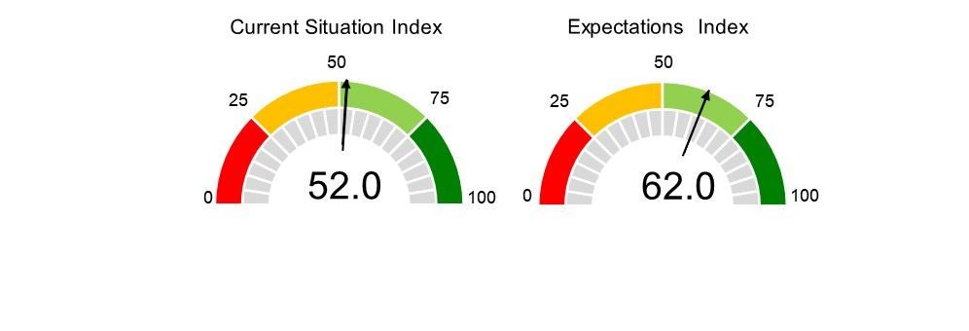

**ตารางที่ 1 ดัชนีความเชื่อมั่นในภาวะปัจจุบัน (Current Situation Index)**



**ที่มา : ศูนย์ข้อมูลอสังหาริมทรัพย์ ธนาคารอาคารสงเคราะห์**

**แผนภูมิที่ 1 ดัชนีความเชื่อมั่นในภาวะปัจจุบัน (Current Situation Index)**

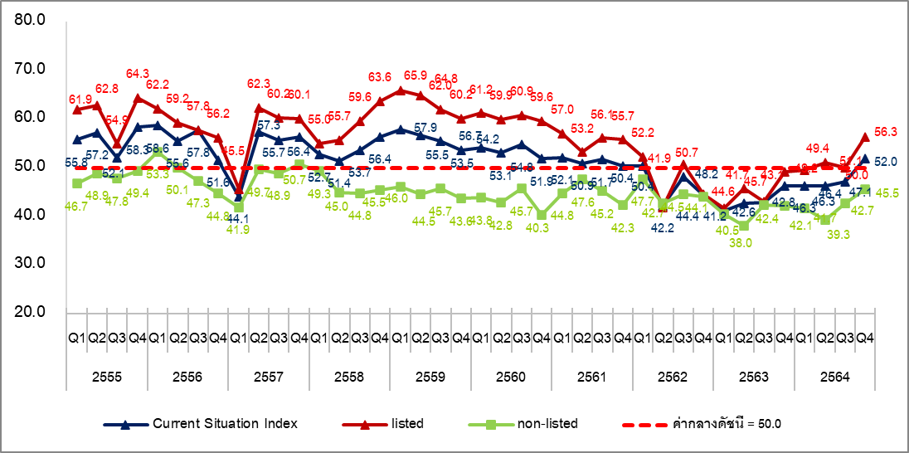

**ที่มา : ศูนย์ข้อมูลอสังหาริมทรัพย์ ธนาคารอาคารสงเคราะห์**

สำหรับดัชนีความเชื่อมั่นของผู้ประกอบการธุรกิจพัฒนาที่อยู่อาศัยในกรุงเทพฯ – ปริมณฑล ในภาพรวมอีก 6 เดือนข้างหน้า (Expectations Index) มีค่าเท่ากับ 62.0 เพิ่มขึ้นจากไตรมาสก่อนหน้า ซึ่งอยู่ที่ระดับ 57.2 และมีการเพิ่มขึ้น

เกือบทุกปัจจัย ยกเว้นในปัจจัยของต้นทุนผู้ประกอบการที่ต่ำกว่าค่ากลางที่ระดับ 50.0 ในภาพรวมของดัชนีความเชื่อมั่นในอีก 6 เดือนข้างหน้าเพิ่มขึ้นจากไตรมาสก่อนหน้านี้สะท้อนให้เห็นว่าผู้ประกอบการมีความเชื่อมั่นต่อการพัฒนาธุรกิจอสังหาริมทรัพย์ในอีก 6 เดือนข้างหน้าในเชิงบวกเพิ่มขึ้น เป็นผลมาจากการที่รัฐบาลประกาศต่ออายุมาตรการเมื่อวันที่ 21 ธันวาคม 2564 ให้มีการลดค่าธรรมเนียมการโอนกรรมสิทธิ์และการจดจำนองสำหรับที่อยู่อาศัยที่ไม่เกิน 3 ล้านบาท และขยายครอบคลุมไปถึงบ้านมือสองด้วย จากเดิมที่ให้เฉพาะบ้านใหม่ไปจนถึงวันที่ 31 ธันวาคม 2565 และผู้ประกอบการคาดการณ์ว่าหากมีการเปิดประเทศรับนักท่องเที่ยวจากต่างประเทศได้มากขึ้นจะส่งผลดีต่อเศรษฐกิจโดยรวมของประเทศ ทำให้กำลังซื้อเริ่มกลับเข้าสู่ภาวะปกติ ปัจจัยดังกล่าวส่งผลให้ความเชื่อมั่นต่อการพัฒนาธุรกิจอสังหาริมทรัพย์ในอีก 6 เดือนข้างหน้าเพิ่มมากขึ้น

เมื่อจำแนกกลุ่มผู้ประกอบการฯ ตามประเภทบริษัท พบว่า กลุ่ม Listed Companies มีค่าดัชนีความเชื่อมั่นในอีก 6 เดือนข้างหน้าเท่ากับ 67.4 เพิ่มขึ้นจากไตรมาสก่อนซึ่งอยู่ที่ระดับ 62.9 สูงกว่าค่ากลางที่ระดับ 50.0 และจะเห็นได้ว่ามีการเพิ่มขึ้นในทุกปัจจัยอย่างมีนัยสำคัญ

ขณะที่ผู้ประกอบการฯ กลุ่ม Non-listed Companies มีค่าดัชนีเท่ากับ 54.0 เพิ่มขึ้นจากไตรมาสก่อนหน้าซึ่งอยู่ที่ระดับ 48.7 และสูงกว่าค่ากลางที่ระดับ 50.0 เช่นกัน โดยเป็นการเพิ่มขึ้นในทุกปัจจัยเช่นเดียวกัน เห็นได้อย่างชัดว่าผู้ประกอบการกลุ่ม Non-listed Companies และผู้ประกอบการกลุ่ม Listed Companies เริ่มมีความมั่นใจในอีก 6 เดือนข้างหน้ามากยิ่งขึ้น (ดูตารางที่ 2 และ แผนภูมิที่ 2)

**ตารางที่ 2 ดัชนีความเชื่อมั่นในอีก 6 เดือนข้างหน้า (Expectations Index)**



**ที่มา : ศูนย์ข้อมูลอสังหาริมทรัพย์ ธนาคารอาคารสงเคราะห์**

**แผนภูมิที่ 2 ดัชนีความเชื่อมั่นในอีก 6 เดือนข้างหน้า (Expectations Index)**

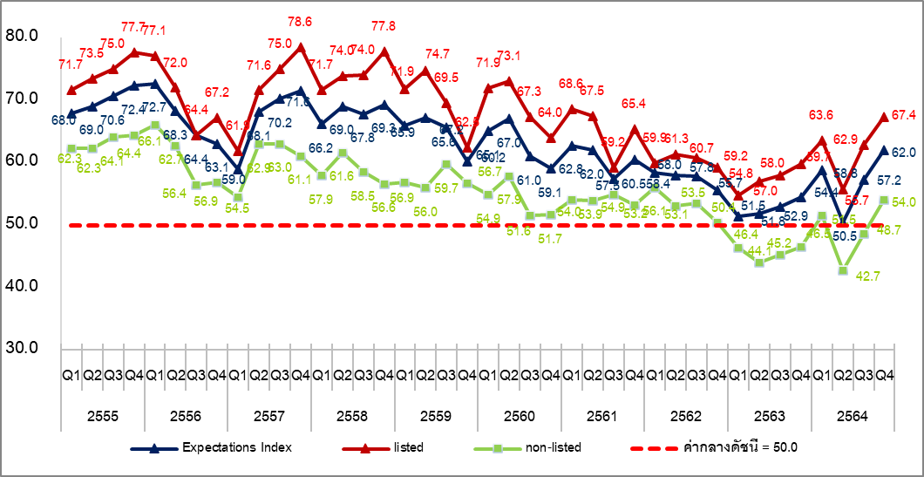

**ที่มา : ศูนย์ข้อมูลอสังหาริมทรัพย์ ธนาคารอาคารสงเคราะห์**

**วิธีการจัดทำข้อมูล**

ศูนย์ข้อมูลอสังหาริมทรัพย์ ธนาคารอาคารสงเคราะห์ ได้ออกแบบสอบถามเพื่อจัดทำ “ดัชนีความเชื่อมั่นของผู้ประกอบการธุรกิจพัฒนาที่อยู่อาศัยในกรุงเทพฯ และปริมณฑล” เป็นรายไตรมาส โดยเริ่มจัดทำมาตั้งแต่ไตรมาส 4 ปี 2550

ดัชนีความเชื่อมั่นฯ จะแบ่งออกเป็น ดัชนีความเชื่อมั่นในภาวะปัจจุบัน (Current Situation Index) และดัชนีความเชื่อมั่นในอีก 6 เดือนข้างหน้า (Expectation Index) ซึ่งทั้งสองดัชนี จะมีข้อคำถาม 6 ด้าน ได้แก่ ผลประกอบการของบริษัท ยอดขาย สถานการณ์การลงทุน การจ้างงาน ต้นทุนการประกอบการ และการเปิดโครงการใหม่

ในการประมวลผล ศูนย์ข้อมูลฯ จะให้น้ำหนักกับบริษัทจดทะเบียนในตลาดหลักทรัพย์ฯ (Listed Companies) มากกว่า บริษัทที่ไม่จดทะเบียนในตลาดหลักทรัพย์ฯ (Non-listed Companies) ในสัดส่วน 60 : 40 เนื่องจากโครงการที่อยู่อาศัยที่อยู่ระหว่างการขายในกรุงเทพฯ – ปริมณฑลปัจจุบันส่วนใหญ่เกินกว่าร้อยละ 60 เป็นโครงการของ บริษัทจดทะเบียนในตลาดหลักทรัพย์ฯ (Listed Companies) กลุ่มตัวอย่างที่ทำการสอบถาม จะเป็นผู้ประกอบการที่พัฒนาโครงการที่อยู่อาศัยในกรุงเทพฯ - ปริมณฑล รวม 5 จังหวัด ได้แก่ กรุงเทพมหานคร นนทบุรี ปทุมธานี สมุทรปราการ สมุทรสาคร และนครปฐม

**การแปลความหมาย**

ค่ากลางของดัชนีเท่ากับ 50.0 จุด ดังนั้น หากค่าดัชนีสูงกว่าค่ากลาง หมายถึง ผู้ประกอบการมีความเชื่อมั่นและมีมุมมองเชิงบวกต่อสถานการณ์ธุรกิจ ในทางตรงกันข้าม หากค่าดัชนีต่ำกว่าค่ากลาง จะหมายถึง ผู้ประกอบการมีความเชื่อมั่นลดลงและมีมุมมองเชิงลบต่อสถานการณ์ธุรกิจ

……………………………………………..

**ข้อความจำกัดความรับผิดชอบ**

ข้อมูลสถิติ ข้อเขียนใด ๆ ที่ปรากฏในรายงานฉบับนี้ศูนย์ข้อมูลอสังหาริมทรัพย์ได้รับมาจากแหล่งข้อมูลที่เชื่อถือได้หรือจากการประมวลผลที่เชื่อถือได้ศูนย์ข้อมูลอสังหาริมทรัพย์ได้ตรวจสอบจนมั่นใจในระดับหนึ่งแล้ว แต่ศูนย์ข้อมูลอสังหาริมทรัพย์ไม่สามารถยืนยันความถูกต้องหรือความเป็นจริงและไม่อาจรับผิดชอบต่อ ความเสียหายที่เกิดขึ้นไม่ว่าในกรณีใด ๆ จากการใช้ข้อมูลผู้นำข้อมูลไปใช้พึงใช้วิจารณญาณ และตรวจสอบตามความเหมาะสม